Tablas de Frecuencias Datos Agrupados en R
Realizar las tablas de frecuencias para datos agrupados en R y adjuntar tanto el co´digo utilizado
como los resultados obtenidos.
1 Reto
Realizar una tabla de frecuencias e histograma con cinco intervalos del peso del
durazno para el disen˜o de una m´aquina seleccionadora requerida en la agroindus-
tria(Durazno.xlsx).
frecuencia absoluta
able(intervalos)
intervalos
[58.3,62] (62,65.7] (65.7,69.4] (69.4,73.1]
6 7 6 9
(73.1,76.8]
3
Indica que en el rango de [58.3,62] hay 6 duraznos en el de (62,65.7] 7 duraznos, en el de (65.7,69.4] 6 duraznos; en el de (69.4,73.1] 9 duraznos y en el de (73.1,76.8] 3 duraznos.
Frecuencia absoluta acumulada
cumsum(table(intervalos))
[58.3,62] (62,65.7] (65.7,69.4] (69.4,73.1]
6 13 19 28
(73.1,76.8]
31
Indica que en el rango de [58.3,62] hay 6 duraznos, hasta 65.7 hay 13 duraznos, hasta 69.4 hay 19 duraznos, hasta 73.1 hay 28 duraznos y hasta 76.8 hay 31 duraznos.
Frecuencia relativa
prop.table(table(intervalos)) * 100
intervalos
[58.3,62] (62,65.7] (65.7,69.4] (69.4,73.1]
19.354839 22.580645 19.354839 29.032258
(73.1,76.8]
9.677419
El 29.03% de los duraznos se encuentran en el rango de (69.4,73.1]
Frecuencia relativa acumulada
[58.3,62] (62,65.7] (65.7,69.4] (69.4,73.1]
19.35484 41.93548 61.29032 90.32258
(73.1,76.8]
100.00000

El 61.29% de los duraznos tienen un peso entre 58.3 y 69.4

hist(Durazno$Peso, breaks = limites, include.lowest = T)
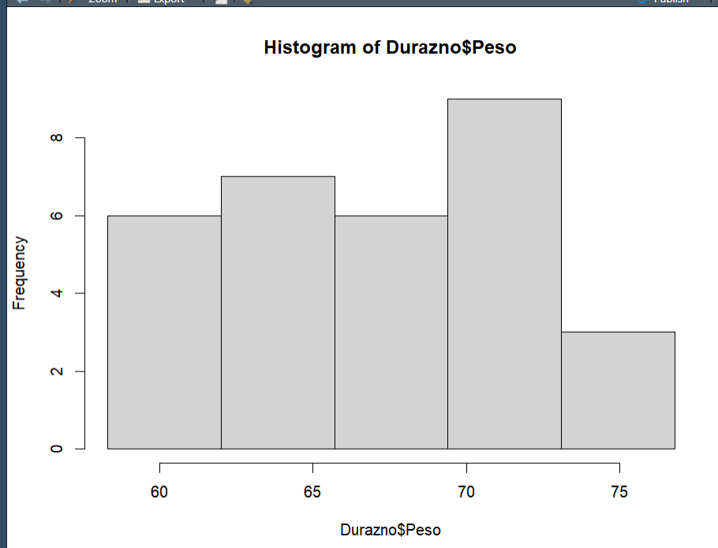
2 Reto
A partir de los datos obtenidos de un invernadero dividido en tres secciones: ex- tremo A, extremo B y la mitad del invernadero, se seleccionaron plantas al azar y se conto´ la cantidad de frutos por planta en cada seccion(Invernadero.xlsx).

Se requiere crear una tabla de frecuencias e histograma para el extremo B del invernadero. Utilice la regla de Sturges para determinar el nu´mero de intervalos necesarios para la tabla de frecuencias.
intervalo <- nclass.Sturges(Invernadero$`Extremo B`)
> intervalo
[1] 6
hist(Invernadero$`Extremo B`,breaks = limites,include.lowest = TRUE)
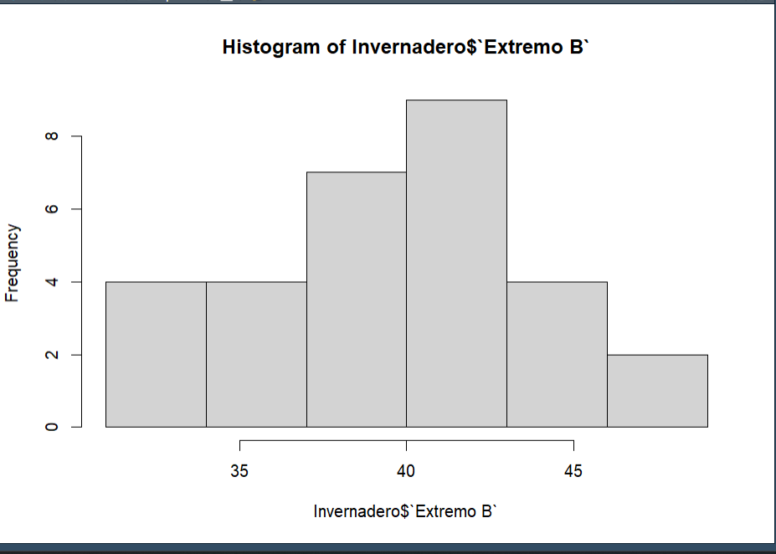

Explique detalladamente los resultados obtenidos para la frecuencia absoluta, abso-
luta acumulada, relativa y relativa acumulada.
frecuencia <- table(intervalos)
table(intervalos)
intervalos
[31,34] (34,37] (37,40] (40,43] (43,46] (46,49]
4 4 7 9 4 2
7 plantas tiene una producción mayor igual a 37 frutos y menor o igual a 40 frutos
frecuencia_acum <- cumsum(frecuencia)
> frecuencia_acum
[31,34] (34,37] (37,40] (40,43] (43,46] (46,49]
4 8 15 24 28 30
15 pantas tiene una produccio entre 31 y 40 frutos.
frecuencia_rel <- prop.table(frecuencia)*100
> frecuencia_rel
intervalos
[31,34] (34,37] (37,40] (40,43] (43,46] (46,49]
13.333333 13.333333 23.333333 30.000000 13.333333 6.666667

13.13% de las plantas tiene una producción mayor a 34 frutos y menor o igual a 37
frecuencia_rel_acum <- cumsum(frecuencia_rel)*100
> frecuencia_rel_acum
[31,34] (34,37] (37,40] (40,43] (43,46] (46,49]
13.33333 26.66667 50.00000 80.00000 93.33333 100.00000
80% de las plantas tiene una producción menor o igual a 43 frutos
3 Reto
Realizar tabla de frecuencias utilizando los datos de una seleccionadora de manzanas de la variedad Golden Delicious(manzanas.xls). Se deben crear tres clases de acuerdo
con la clasificaci´on especificada en la siguiente tabla
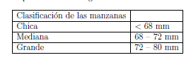

Cantidad de manzanas tipo Golden Delicious con un tama˜no chico (< 68
mm)? 14
table(clasificacion)
clasificacion
[0,68] (68,72] (72,80]
14 8 8

Porcentaje de manzanas tipo Golden Delicious con un tama˜no grande (72 –
80 mm)? 26.66
prop.table(table(clasificacion)) * 100
clasificacion
[0,68] (68,72] (72,80]
46.66667 26.66667 26.66667

Porcentaje de manzanas tipo Golden Delicious con un tama˜no chico y mediano?
Respuesta necesaria. 73.33
cumsum(prop.table(table(clasificacion)))*100
[0,68] (68,72] (72,80]
46.66667 73.33333 100.00000

